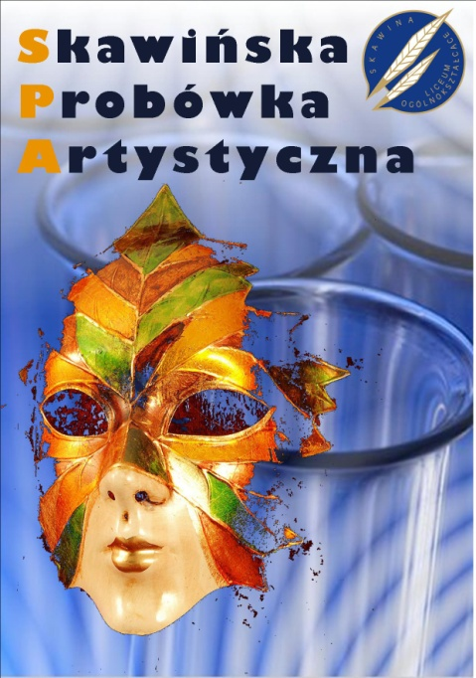

Szanowni Państwo, mamy przyjemność zaprosić do udziału
w siódmej edycji Skawińskiej Probówki Artystycznej i wyrażamy nadzieję, że przyjmą Państwo zaproszenie na ten doroczny przegląd artystyczny uczniów gimnazjów i szkół ponadgimnazjalnych Powiatu Krakowskiego.
Jak co roku, chcemy wspólnie przyjrzeć się bliskim nam na co dzień twórcom - uczniom i ich dziełom. W roku 2017 SPA będzie obejmowała cztery dziedziny i zostanie przeprowadzona w formie konkursów: literackiego, piosenki, fotograficznego
i plastycznego. Zasady każdego z nich zostały określone przez odrębne regulaminy.
Zgłoszenia do wszystkich konkursów przyjmujemy
do 17 listopada, a finał całego przedsięwzięcia nastąpi 24 listopada
2017 r. o godz. 10.00 w auli Liceum Ogólnokształcącego
im. Marii Skłodowskiej-Curie w Skawinie.
Liczymy na możliwość konfrontacji sztuki młodych artystów zarówno z opinią profesjonalnego jury, jak też kolegów i koleżanek. Mamy nadzieję, że jak co roku, w naszej probówce nie zabraknie ciekawych składników i wspólnie stworzymy udany eksperyment artystyczny!

